Задание 1: Анализ списка Напишите функцию analyze_list(lst), которая принимает на вход список чисел и возвращает словарь с четыремя ключами: 'max': максимальное значение в списке 'min': минимальное значение в списке 'avg': среднее значение в списке 'med': медианное значение в списке

**def analyze_list(lst):**

**if not lst:**

**return "Список не должен быть пустым"**

**lst_sorted = sorted(lst)**

**max_value = max(lst)**

**min_value = min(lst)**

**avg_value = sum(lst) / len(lst)**

**if len(lst_sorted) % 2 == 1:**

**med_value = lst_sorted[len(lst_sorted) // 2]**

**else:**

**med_value = (lst_sorted[len(lst_sorted) // 2 - 1] + lst_sorted[len(lst_sorted) // 2]) / 2**

**return {**

**'max': max_value,**

**'min': min_value,**

**'avg': avg_value,**

**'med': med_value**

**}**

**input_data = input("Введите числа через пробел: ")**

**try:**

**numbers = list(map(int, input_data.split()))**

**result = analyze_list(numbers)**

**print(result)**

**except ValueError:**

**print("Ошибка: введены не числовые данные!")** 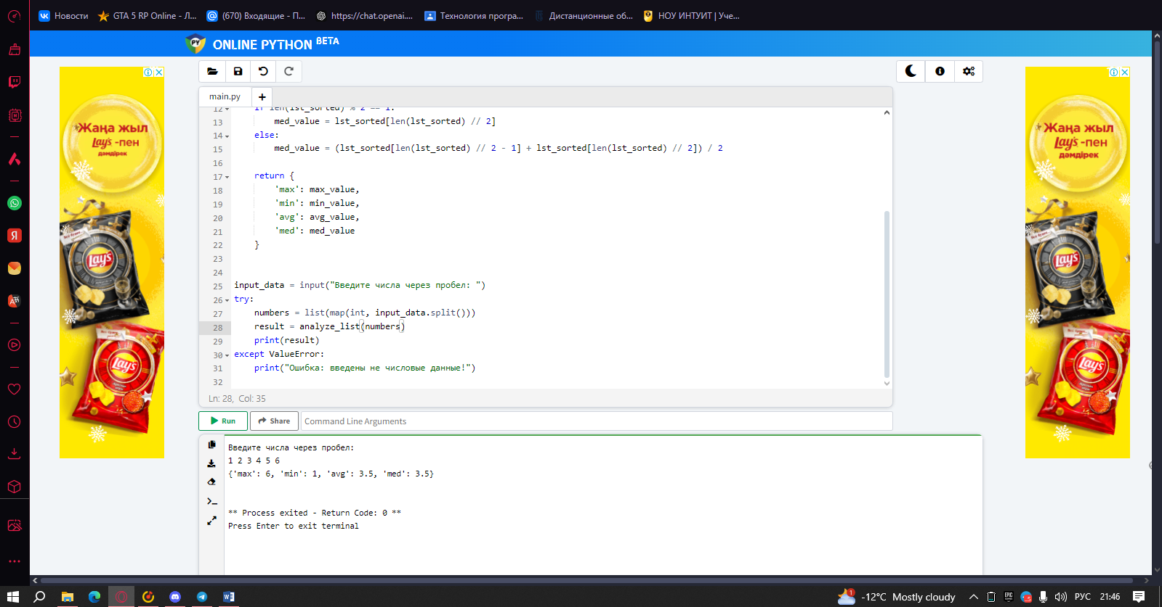

Задание 2: Работа с кортежами Создайте функцию tuple_stats(tpl), которая принимает на вход кортеж с числами и возвращает кортеж, состоящий из трех элементов: 1. Сумма всех элементов кортежа 2. Среднее значение элементов 3 Кортеж, содержащий только уникальные элементы исходного кортежа

**def tuple_stats(tpl):**

**if not tpl:**

**return "Кортеж не должен быть пустым"**

**total_sum = sum(tpl)**

**average = total_sum / len(tpl)**

**unique_elements = tuple(set(tpl)) # Уникальные элементы**

**return total_sum, average, unique_elements**

**input_data = input("Введите числа для кортежа через пробел: ")**

**try:**

**tpl = tuple(map(int, input_data.split()))**

**result = tuple_stats(tpl)**

**print(result)**

**except ValueError:**

**print("Ошибка: введены не числовые данные!")** 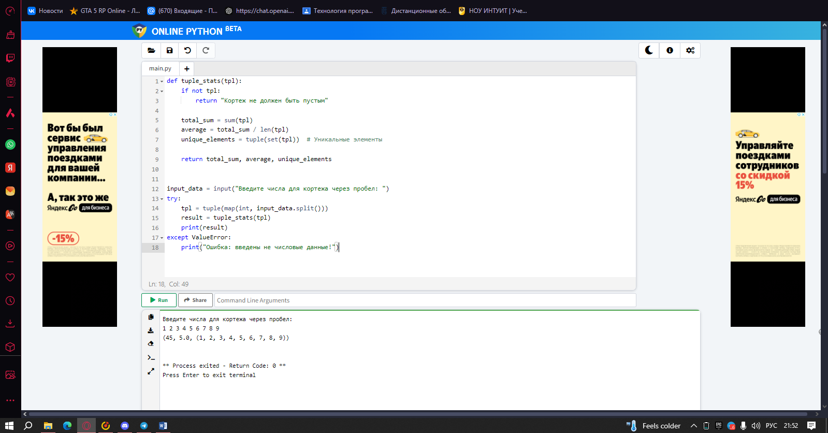

Задание 3: Симметрическая разность Напишите функцию symmetric_difference(set1, set2), которая принимает два множества и возвращает множество, содержащее элементы, которые находятся в одном из множеств, но не в обоих.

**def symmetric_difference(set1, set2):**

**return set1 ^ set2 # Симметрическая разность**

**# Ввод множеств от пользователя**

**input_data1 = input("Введите элементы первого множества через пробел: ")**

**input_data2 = input("Введите элементы второго множества через пробел: ")**

**try:**

**set1 = set(map(int, input_data1.split()))**

**set2 = set(map(int, input_data2.split()))**

**result = symmetric_difference(set1, set2)**

**print("Симметрическая разность:", result)**

**except ValueError:**

**print("Ошибка: введены не числовые данные!")**

